PATVIRTINTA
Šakių rajono savivaldybės tarybos
2026 m. vasario 13 d. sprendimu Nr. T-

Šakių r. savivaldybės 2024 metų visuomenės
sveikatos stebėsenos ataskaita

2025

ĮVADAS

Visuomenės sveikatos stebėsena Šakių r. savivaldybėje vykdoma remiantis Bendraisiais savivaldybių visuomenės sveikatos stebėsenos nuostatais, patvirtintais Lietuvos Respublikos sveikatos apsaugos ministro 2003 m. rugpjūčio 11 d. įsakymu Nr. V-488 „Dėl Bendrųjų savivaldybių visuomenės sveikatos stebėsenos nuostatų patvirtinimo“. Pateikiami rodikliai atspindi, kaip įgyvendinami Lietuvos sveikatos 2014–2025 m. strategijos (LSS) tikslai ir jų uždaviniai. Visuomenės sveikatos stebėsenos savivaldybėje tikslas – nuolat rinkti, analizuoti ir interpretuoti visuomenės sveikatą apibūdinančius rodiklius bei tinkamai informuoti savivaldybės politikus, siekiant efektyvaus valstybinių (valstybės perduotų savivaldybėms) bei savarankiškų visuomenės sveikatos priežiūros funkcijų įgyvendinimo savivaldybės teritorijoje. Savivaldybės visuomenės sveikatos stebėsenos ataskaitos tikslas – pateikti pagrindinius savivaldybės gyventojų sveikatą atspindinčius rodiklius, jų dinamiką ir jų pagrindu pateikti rekomendacijas bei prioritetines kryptis savivaldybės plėtros plano siekiniams, strateginio veiklos plano priemonėms. Ataskaita parengta naudojantis viešai prieinamais sveikatos statistikos duomenų šaltiniais:

- Lietuvos statistikos departamento Oficialiosios statistikos portalu;
- Visuomenes sveikatos stebėsenos informacine sistema sveikstat.hi.lt

DEMOGRAFINĖ SITUACIJA

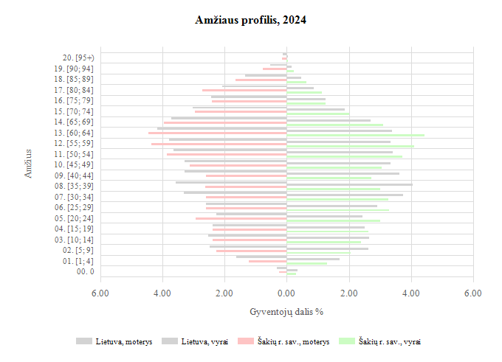
1 pav. Šakių r. savivaldybės demografinis medis

Socioekonominė situacija savivaldybėje.
2025 metų pradžioje Šakių rajone nuolatinis gyventojų skaičius buvo 25 215 asmenų. Visoje Lietuvoje savivaldybių gyventojų skaičius kito nevienodai. Labiausiai gyventojų skaičius mažėjo mažosiose savivaldybėse, tarp jų – ir Šakių rajono savivaldybėje. Higienos instituto duomenimis, per metus rajono gyventojų pokytis siekė 15,5/1000 gyventojų ir tai sudarė 394 asmenis.
Kaimo vietovėse gyveno 68, proc. (2023 m. – 68,2 proc.), mieste – 32 proc. (2023 m. – 31,8 proc.). Daugiausia gyventojų tarp vyrų ir moterų buvo 50–69 metų asmenys (1 pav.). Savivaldybėje 47,8 proc. gyventojų sudarė vyrai, (2023 m. – 47,3 proc.), 52,2 proc. moterys (2023 m. – 52,7 proc.). Rajone buvo 977 socialinės pašalpos gavėjai (2023 m. – 1154). Rodiklis – 38,5/1000 gyv. beveik du kartus viršijo Lietuvos rodiklį – 22,2/1000 gyv.
Nemokamą maitinimą gavo 1044 vaikai (2023 m. – 1089). Rodiklis dešimt metų viršija Lietuvos rodiklį.
Šakių rajono savivaldybėje 2024 metų pabaigoje buvo 1138 bedarbiai, t. y. 122 bedarbiais mažiau nei 2023 m. pabaigoje. Ilgalaikių bedarbių skaičius rajono savivaldybėje 2024 metų pabaigoje sumažėjo iki 171 (2023 m. pabaigoje – 256). Ilgalaikis nedarbas – vienas iš socialinių-ekonominių poveikio sveikatai veiksnių, kuris turi nemažą įtaką fizinei ir psichinei sveikatai. Rodiklį galima priskirti prie rizikos sveikatai grupės.
Analizuojant gyventojų prieinamumą tabako gaminiams bei alkoholiui didelių pokyčių nėra, abu rodikliai yra geresni nei bendri Lietuvos rodikliai. 2024 m. viena tabako licencija teko 279,3 gyventojams, (Lietuvos rodiklis – 212,8), o vienai alkoholio licencijai teko 246,7 gyv. (Lietuvos rodiklis – 172,7).
Savivaldybė patenka tarp vienų geriausių vertinant į atmosferą iš stacionarių taršos šaltinių išmestų teršalų kiekį, tenkantį 1 kvadratiniam kilometrui (žalia zona).

Sveikata savivaldybėje.
Išvengiamas mirtingumas – tai mirtingumas, nulemtas ligų (ar būklių), kurių galima išvengti taikant žinomas efektyvias prevencines ir / ar diagnostikos ir / ar gydymo priemones. Remiantis duomenimis apie išvengiamą mirtingumą, galima spręsti apie sveikatos priežiūros ir sveikatos politikos įtaką gyventojų sveikatai bei numatyti naujas veiksmų kryptis. Pagal EBPO ir Eurostato sąrašą 2024 jis buvo 81,1 proc., vertinant Lietuvos lygiu savivaldybė patenka prie geresnius rodiklius turinčių savivaldybių (geltona zona).
Rajone sumažėjo mirtingumas dėl nukritimų bei traumų dėl transporto įvykių. Daugėja asmenų, dalyvaujančių profilaktinėse vėžio programose, tačiau rodikliai išlieka žymiai prastesni nei Lietuvos vidurkis. Nuo alkoholio sąlygotų priežasčių mirė 7 asmenys, nuo narkotikų sąlygotų priežasčių mirties atvejų neregistruota.
Traumas transporto įvykiuose patyrė 9, iš jų mirė 4, tarp mirusiųjų vienas pėstysis.
Stebimas augantis sergamumas II tipo cukriniu diabetu, mirtingumas nuo piktybinių navikų išlieka stabilus. Mirtingumas dėl kraujotakos sistemos ligų nuo 2021 m. iki 2023 m. tendencingai mažėjo, tačiau 2024 m. rodiklis pradėjo didėti.
Ilgiau dominuojančios problemos išlieka tos pačios – vaikų (6–14 m.) dalis, dalyvavusi dantų dengimo silantinėmis medžiagomis programoje % (rodiklis 2,9 %, vaikų (7–17 m.), neturinčių ėduonies pažeistų, plombuotų ir išrautų dantų dalis % (rodiklis 17,7 %). Taip pat skiepijimo 2 m. vaikų epideminio parotito ir raudonukės (1 dozė) skiepijimo apimtys % (buvo 90,8 %), 1 m. vaikų difterijos, stabligės, kokliušo, poliomielito, Hemophilus influenzae B skiepijimo apimtys (3 dozės) % (buvo 93,5 %). Tai nesiekia PSO rekomenduojamų 95 %.

2024 METŲ ŠAKIŲ R. SVEIKATOS IR SU SVEIKATA SUSIJUSIŲ RODIKLIŲ PROFILIS

Rodiklio pavadinimas | Savivaldybės reikšmės |  |  |  |  | Lietuvos reikšmės
 | Tend. | Rod. | Kiekis | 3 metų vidurkis | Sant. | Rod. | Blog. | Sritis | Ger.
Strateginis tikslas
Vidutinė tikėtina gyvenimo trukmė, kai amžius 0 (HI skaičiavimai) |  | 74.6 | 75 | 75.1 | 0.96 | 77.6 | 72.1 |  | 84.9
Išvengiamas mirtingumas, proc. – pagal jungtinį EBPO ir Eurostato sąrašą |  | 81.1 | 142 | 76.3 | 1.07 | 75.7 | 86.4 |  | 65.8
1 tikslas. Sukurti saugesnę socialinę aplinką, mažinti sveikatos netolygumus ir socialinę atskirtį
1.1. Sumažinti skurdo lygį ir nedarbą
Savižudybių sk. (X60-X84) 100 000 gyv. |  | 31.5 | 8 | 28.4 | 1.61 | 19.6 | 67.1 |  | 0.0
SMR dėl tyčinio savęs žalojimo (X60-X84) 100 000 gyv. |  | 32.9 | 8 | 28.3 | 1.75 | 18.8 | 57.8 |  | 0.0
Bandymų žudytis skaičius (X60–X64, X66–X84) 100 000 gyventojų |  | 19.7 | 5 | 36.2 | 0.45 | 43.9 | 138.9 |  | 0.0
Mokyklinio amžiaus vaikų, nesimokančių mokyklose, skaičius 1 000 moksl. |  | 52.3 | 112 | 57.9 | 0.99 | 52.9 | 190.4 |  | 25.5
Ilgalaikio nedarbo lygis, darbo jėgos % |  | 1.4 | 223 | 1.6 | 0.78 | 1.8 | 3.9 |  | 0.2
Gyv. skaičiaus pokytis 1000 gyv. |  | -15.5 | -394 | -14.9 | -9.12 | 1.7 | -55.8 |  | 43.6
1.2. Sumažinti socialinę ekonominę gyventojų diferenciaciją šalies ir bendruomenių lygmeniu
Mirt. dėl išorinių priežasčių (V00-Y98) 100 000 gyv. |  | 94.4 | 24 | 109.9 | 1.19 | 79.5 | 248.1 |  | 28.2
SMR dėl išorinių priežasčių (V00-Y98) 100 000 gyv. |  | 86.0 | 24 | 100.8 | 1.14 | 75.7 | 205.7 |  | 20.3
Mokinių, gaunančių nemokamą maitinimą, sk. 1000 moksl. |  | 359.0 | 1044 | 374.8 | 1.06 | 338.9 | 624.3 |  | 204.4
Socialinės pašalpos gavėjų sk. 1000 gyv. |  | 38.5 | 977 | 39.8 | 1.73 | 22.2 | 76.0 |  | 1.5
Serg. tuberkulioze (A15-A19) 100 000 gyv. (TB registro duomenys) |  | 15.7 | 4 | 25.9 | 0.81 | 19.4 | 63.7 |  | 0.0
Sergamumas tuberkulioze (+ recidyvai) (A15-A19) 100 000 gyv. (TB registro duomenys) |  | 19.7 | 5 | 34.9 | 0.88 | 22.5 | 70.4 |  | 0.0
2 tikslas. Sukurti sveikatai palankią fizinę darbo ir gyvenamąją aplinką
2.1. Kurti saugias darbo ir sveikas buities sąlygas, didinti prekių ir paslaugų vartotojų saugumą
Asmenų, žuvusių ar sunkiai sužalotų darbe, sk. 10 000 gyv. |  | 1.2 | 2 | 0.6 | 1.33 | 0.9 | 4.2 |  | 0.0
Traumų dėl nukritimų (W00–W19) 65+ m. amžiaus grupėje sk. 10 000 gyv. |  | 147.0 | 86 | 146.5 | 1.08 | 136.0 | 228.7 |  | 61.3
Asmenų, pirmą kartą pripažintų neįgaliais, sk. 10 000 gyv. |  | 69.7 | 112 | 86.5 | 1.07 | 64.9 | 108.5 |  | 50.6
Naujai susirgusių žarnyno infekcinėmis ligomis (A00-A08) asmenų skaičius 10 000 gyv. (ULAC duom.) |  | 101.1 | 257 | 57.9 | 0.66 | 152.7 | 263.3 |  | 0.9
2.2. Kurti palankias sąlygas saugiai leisti laisvalaikį
Mirt. dėl paskendimo (W65-W74) 100 000 gyv. |  | 7.9 | 2 | 6.5 | 1.80 | 4.4 | 26.5 |  | 0.0
SMR dėl paskendimo (W65-W74) 100 000 gyv. |  | 5.2 | 2 | 5.5 | 1.24 | 4.2 | 23.8 |  | 0.0
Mirt. dėl nukritimo (W00-W19) 100 000 gyv. |  | 11.8 | 3 | 14.2 | 0.83 | 14.3 | 62.1 |  | 0.0
SMR dėl nukritimo (W00-W19) 100 000 gyv. |  | 8.8 | 3 | 11.5 | 0.65 | 13.6 | 63.5 |  | 0.0
2.3. Mažinti avaringumą ir traumų kelių eismo įvykiuose skaičių
Mirt. transporto įvykiuose (V00-V99) 100 000 gyv. |  | 11.8 | 3 | 11.6 | 2.36 | 5.0 | 28.5 |  | 0.0
SMR transporto įvykiuose (V00-V99) 100 000 gyv. |  | 9.6 | 3 | 10.3 | 2.00 | 4.8 | 29.8 |  | 0.0
Pėsčiųjų mirt. dėl transporto įvykių (V00-V09) 100 000 gyv. |  | 3.9 | 1 | 2.6 | 2.79 | 1.4 | 14.7 |  | 0.0
Pėsčiųjų standartizuotas mirtingumas nuo transporto įvykių (V00-V09) 100 000 gyv. |  | 3.0 | 1 | 2.2 | 2.31 | 1.3 | 12.7 |  | 0.0
Traumų dėl transporto įvykių (V00-V99) sk. 100 000 gyv. |  | 35,4 | 9 | 5.3 | 0.60 | 5.8 | 10.2 |  | 0.0
2.4. Mažinti oro, vandens ir dirvožemio užterštumą, triukšmą
Į atmosferą iš stacionarių taršos šaltinių išmestų teršalų kiekis, tenkantis 1 kv. km |  | 62.0 | 62 | 68.0 | 0.08 | 744.0 | 38512.0 |  | 16.0
3 tikslas. Formuoti sveiką gyvenseną ir jos kultūrą
3.1. Sumažinti alk. gėrimų, tabako, neteisėtą narkotinių ir psich. medžiagų vartojimą ir prieinamumą
Mirt. dėl narkotikų sąlygotų priežasčių 100 000 gyv. |  | 0.0 | 0 | 0.0 | 0.00 | 3.3 | 20.5 |  | 0.0
SMR dėl narkotikų sąlygotų priežasčių 100 000 gyv. |  | 0.0 | 0 | 0.0 | 0.00 | 3.3 | 26.0 |  | 0.0
Mirt. dėl alkoholio sąlygotų priežasčių 100 000 gyv. |  | 27.5 | 7 | 22.0 | 1.18 | 23.4 | 94.4 |  | 0.0
SMR dėl alkoholio sąlygotų priežasčių 100 000 gyv. |  | 27.6 | 7 | 22.3 | 1.24 | 22.2 | 88.5 |  | 0.0
Gyv. sk., tenkantis 1 tabako licencijai |  | 279.3 | 25412 | 283.3 | 1.31 | 212.8 | 57.2 |  | 1395.6
Gyv. sk., tenkantis 1 alkoholio licencijai |  | 246.7 | 25412 | 251.1 | 1.43 | 172.7 | 39.3 |  | 1194.1
Nusikalstamos veikos, susijusios su narkotikais 100 000 gyv. |  | 19.7 | 5 | 23.6 | 0.25 | 79.6 | 485,2 |  | 8.3
3.2. Skatinti sveikos mitybos įpročius
Kūdikių, žindytų išimtinai krūtimi iki 6 mėn. amžiaus, dalis (proc.) |  | 28.4 | 23 | 33,6 | 0.78 | 36,3 | 3.2 |  | 81.3
4 tikslas. Užtikrinti kokybišką ir efektyvią sveikatos priežiūrą, orientuotą į gyventojų poreikius
4.1. Užtikrinti sveikatos sistemos tvarumą ir kokybę, plėtojant sveikatos technologijas, kurių efektyvumas pagrįstas mokslo įrodymais
Išvengiamų hospitalizacijų (IH) sk. 1 000 gyv. |  | 20.9 | 529 | 20.6 | 1.01 | 20.6 | 40.8 |  | 9.7
IH dėl cukrinio diabeto sk. (18+ m.) 1 000 gyv. |  | 1.5 | 32 | 1.3 | 0.79 | 1.9 | 3.4 |  | 0.6
4.2. Plėtoti sveikatos infrastuktūrą ir gerinti sveikatos priežiūros paslaugų kokybę, saugą, prieinamumą ir į pacientą orientuotą sveikatos priežiūrą
Slaugytojų, tenkančių vienam gydytojui, sk. |  | 2.2 | 114 | 2.26 | 1.3 | 1.7 | 1.2 |  | 4.8
Šeimos gydytojų sk. 10 000 gyv. |  | 6.7 | 17 | 7.0 | 0.83 | 8.1 | 2.6 |  | 12.8
Apsilankymų pas gydytojus sk. 1 gyv. |  | 9.2 | 233795 | 9.0 | 0.97 | 9.5 | 2.4 |  | 11.9
Sergamumas vaistams atsparia tuberkulioze (A15-A19) (visi) 100 000 gyv. (TB registro duomenys) |  | 3.9 | 1 | 3.9 | 1.05 | 3.7 | 23.1 |  | 0.0
Serg. vaistams atsparia tuberkulioze (A15-A19) 100 000 gyv. (TB registro duomenys) |  | 3.9 | 1 | 3.9 | 1.50 | 2.6 | 23.1 |  | 0.0
Serg. ŽIV ir LPL (B20-B24, Z21, A50-A54, A56) 10 000 gyv. (NVSC duomenys) |  | 1.6 | 4 | 0.8 | 0.57 | 2.8 | 5.4 |  | 0.0
4.3. Pagerinti motinos ir vaiko sveikatą
Kūdikių mirtingumas 1000 gyvų gimusių |  | 7.9 | 1 | 2.4 | 2.72 | 2.9 | 28.2 |  | 0.0
2 m. vaikų tymų, epideminio parotito, raudonukės (1 dozė) skiepijimo apimtys, % |  | 90.8 | 99 | 94.4 | 1.06 | 85.7 | 66.7 |  | 100.0
1 m. vaikų difterijos, stabligės, kokliušo, poliomielito, Haemophilus influenzae B skiepijimo apimtys (3 dozės), % |  | 93.5 | 101 | 92.5 | 1.06 | 88.4 | 57.1 |  | 100.0
Vaikų (6–14 m.) dalis, dalyvavusi dantų dengimo silantinėmis medžiagomis programoje, % |  | 2.9 | 53 | 4.2 | 0.27 | 10.7 | 1.3 |  | 36.5
Vaikų (7–17 m.), neturinčių ėduonies pažeistų, plombuotų ir išrautų dantų, dalis (proc. ) |  | 17.7 | 387 | 17.5 | 0.74 | 23.9 | 5.6 |  | 31.0
Paauglių (15–17 m.) gimdymų sk. 1000 15-17 m. moterų |  | 0.0 | 0 | 2.7 | 0.00 | 1.5 | 20.5 |  | 0.0
4.4. Stiprinti lėtinių neinfekcinių ligų prevenciją ir kontrolę
Mirt. dėl kraujotakos sist. ligų (I00-I99) 100 000 gyv. |  | 881.5 | 224 | 879.1 | 1.34 | 658.7 | 1225.8 |  | 449.1
SMR dėl kraujotakos sist. ligų (I00-I99) 100 000 gyv. |  | 718.9 | 224 | 724.8 | 1.13 | 636.0 | 979.6 |  | 412.1
Mirt. nuo piktybinių navikų (C00-C96) 100 000 gyv. |  | 373.8 | 95 | 351.7 | 1.34 | 278.8 | 450.8 |  | 146.5
SMR nuo piktybinių navikų (C00-C96) 100 000 gyv. |  | 319.2 | 95 | 297.1 | 1.22 | 260.7 | 356.8 |  | 92.1
Mirt. dėl cerebrovaskulinių ligų (I60-I69) 100 000 gyv. |  | 165.3 | 42 | 175.8 | 1.14 | 144.5 | 415.2 |  | 73.3
SMR dėl cerebrovaskulinių ligų (I60-I69) 100 000 gyv. |  | 135.2 | 42 | 145.7 | 0.97 | 139.2 | 340.0 |  | 65.5
Serg. II tipo cukriniu diabetu (E11) 10 000 gyv. |  | 68.5 | 174 | 74.2 | 1.03 | 66.6 | 106.3 |  | 22.0
Tikslinės populiacijos dalis %, per 2 metus dalyvavusi krūties vėžio programoje |  | 56.1 | 2371 | 53.9 | 0.92 | 61.2 | 27.4 |  | 77.6
Tikslinės populiacijos dalis %, per 3 metus dalyvavusi gimdos kaklelio programoje |  | 57.9 | 3358 | 55.0 | 0.78 | 73.9 | 39.2 |  | 91.0
Tikslinės populiacijos dalis %, per 2 metus dalyvavusi storosios žarnos vėžio programoje |  | 51.2 | 4810 | 48.6 | 0.88 | 58.0 | 30.6 |  | 70.4
Tikslinės populiacijos dalis %, dalyvavusi ŠKL programoje |  | 50.9 | 3788 | 47.8 | 0.97 | 52.3 | 25.4 |  | 73.0
Viešai teikiamo geriamojo vandens prieinamumas vartotojams, proc. |  | 72.3
Nuotekų tvarkymo paslaugų prieinamumas vartotojams, proc. |  | 44.8

2 pav. 2024 Šakių r. savivaldybės sveikatos ir su sveikata susijusių rodiklių profilis
Paskutiniai du rodikliai yra UAB „Šakių vandenys“ informacija

Atsižvelgiant į Lietuvos sveikatos 2014–2025 m. strategijos (LSS) iškeltus uždavinius tikslams pasiekti bei remiantis lentelėje pateiktomis rodiklių reikšmėmis¹, matoma, kad:

  - 1.1. Uždavinio „sumažinti skurdo lygį ir nedarbą“ rodikliai savivaldybėje skiriasi nuo Lietuvos vidurkio, ypač išsiskiria gyventojų sk. pokytis 1000 gyv., savižudybių sk. /100 000 gyv. Stebimas pagerėjimas rodiklių – bandymų žudytis sk. /100 000 bei ilgalaikio nedarbo lygis darbo jėgos %.

1.2. Uždavinio „sumažinti socialinę ekonominę gyventojų diferenciaciją šalies ir bendruomenių lygmeniu“ rodikliai žymiai skiriasi nuo Lietuvos vidurkio, ypač išsiskiria socialinės pašalpos gavėjų skaičius 1000 gyv.

2.1. Uždavinio „kurti sveikas ir saugias darbo bei buities sąlygas, didinti prekių ir paslaugų vartotojų saugumą“ rodikliai stipriai nesiskiria nuo Lietuvos vidurkio, tik asmenų, pirmą kartą pripažintų neįgaliais, sk. 10 000 gyv. bei traumų dėl nukritimų.65+ amžiaus grupėje /10 000 gyv. yra žymiai prastesni už Lietuvos vidurkį.

2.2. Uždavinio „kurti sveikas ir palankias sąlygas saugiai leisti laisvalaikį“ rodikliai yra panašūs su Lietuvos vidurkiu, tik mirtingumo dėl paskendimo 100 000 rodiklis prastesnis už Lietuvos vidurkį.

2.3. Uždavinio „mažinti avaringumą ir traumų kelių eismo įvykiuose skaičių“ rodikliai yra žymiai prastesni už Lietuvos vidurkį.

2.4. Uždavinio „mažinti aplinkos užterštumą, triukšmą“ rodikliai yra geresni už Lietuvos vidurkį.

3.1. Uždavinio „sumažinti alkoholinių gėrimų, tabako vartojimą, neteisėtą narkotinių ir psichotropinių medžiagų vartojimą ir prieinamumą bei azartinių lošimų, kompiuterinių žaidimų ir pan. prieinamumą“ rodikliai yra geresni už Lietuvos vidurkį, tik stebimas padidėjęs mirtingumas nuo alkoholio sąlygotų priežasčių /100 000 gyv.

3.2. Uždavinio „skatinti sveikos mitybos įpročius“ rodiklis kūdikių, žindytų išimtinai krūtimi iki 6 mėn. amžiaus, dalis (proc.) yra prastesni už Lietuvos vidurkį.

4.1. Uždavinio „užtikrinti sveikatos sistemos tvarumą ir kokybę, plėtojant sveikatos priežiūros technologijas, kurių efektyvumas pagrįstas mokslo įrodymais“ rodikliai žymiai nesiskiria nuo Lietuvos vidurkio, išskyrus išvengiamų hospitalizacijų (IH) sk. /1 000 gyv. rodiklis yra prastesnis už Lietuvos vidurkį.

4.2. Uždavinio „plėtoti sveikatos infrastruktūrą ir gerinti sveikatos priežiūros paslaugų kokybę, saugą, prieinamumą ir į pacientą orientuotą sveikatos priežiūrą“ rodikliai panašūs su Lietuvos vidurkiu, tačiau apsilankymų pas gydytojus sk. 1 gyv. rodiklis yra prastesnis už Lietuvos vidurkį.

4.3. Uždavinio „gerinti motinos ir vaiko sveikatą“ vaikų (7–14 m.) dalis, dalyvavusių dantų dengimo silantinėmis medžiagomis programoje (proc.); vaikų (7–17 m.), neturinčių ėduonies pažeistų, plombuotų ir išrautų dantų dalis (proc.); rodikliai žymiai prastesni už Lietuvos vidurkį.

4.4. Uždavinio „stiprinti lėtinių neinfekcinių ligų prevenciją ir kontrolę“ rodikliai yra prastesni už Lietuvos vidurkį. Nors stebimas didesnis gyventojų dalyvavimas vėžio prevencinėse programose, tačiau rajono vidurkis išlieka blogesnis bei bendras Lietuvos rodiklis.

¹ Aprašomi tik uždaviniai, turintys bent vieną jį atspindintį rodiklį

Remiantis lentelėje (2 pav.) pateiktais rodikliais ir įvertinus savivaldybės rodiklio santykį su Lietuvos vidurkiu, matoma, kad:

Vertinant vienų metų rodiklius šviesoforo principu Šakių rajone žalioje zonoje esančių rodiklių buvo – 9, 2023 m. jų buvo 12. Raudonos zonos rodiklių 6, 2023 m. jų taip pat buvo 6.

9 rodiklių reikšmių (žalioji zona):
- Bandymų žudytis skaičius (X60–X64, X66–X84) 100 000;
- Traumų dėl transporto įvykių (V00-V99) sk. 10 000 gyv.;
- Mirt. nuo nukritimo (W00-W19) 100 000 gyv.;
- Į atmosferą iš stacionarių taršos šaltinių išmetamų teršalų kiekis, tenkantis 1 kv. km;
- Mirtingumas dėl narkotikų sąlygotų priežasčių/100 000 gyv.;
- Gyventojų skaičius, tenkantis vienai licencijai verstis mažmenine prekyba tabako gaminiais;
- Gyventojų skaičius, tenkantis vienai licencijai verstis mažmenine prekyba alkoholiniais gėrimais;
- IH dėl cukrinio diabeto sk. (18+ m.) 1 000 gyv.;
- Paauglių (15–17 m.) gimdymų sk. 1000 15–17 m. moterų.

6 rodiklių reikšmės (raudonoji zona):
- Gyv. skaičiaus pokytis 1000 gyv.;
- Pėsčiųjų mirt. dėl transporto įvykių (V00-V09) 100 000 gyv.;
- Kūdikių mirtingumas 1000 gyvų gimusių;
- Vaikų (6–14 m.) dalis, dalyvavusi dantų dengimo silantinėmis medžiagomis programoje, %;
- Mirt. nuo piktybinių navikų (C00-C96) 100 000 gyv.;
- Tikslinės populiacijos dalis %, per 3 metus dalyvavusi gimdos kaklelio programoje.

36 rodiklių reikšmės (geltonoji zona):
- Vidutinė tikėtina gyvenimo trukmė, kai amžius 0 (HI skaičiavimai);
- Išvengiamas mirtingumas, proc. – pagal jungtinį EBPO ir Eurostato sąrašą
- Savižudybių sk. (X60-X84) 100 000 gyv.;
- Mokyklinio amžiaus vaikų, nesimokančių mokyklose, skaičius 1 000 moksl.;
- Ilgalaikio nedarbo lygis, darbo jėgos %;
- Mirt. nuo išorinių priežasčių (V00-Y98) 100 000 gyv.;
- Mokinių, gaunančių nemokamą maitinimą, sk. 1000 moksl.;
- Socialinės pašalpos gavėjų sk. 1000 gyv.;
- Serg. tuberkulioze (A15-A19) 100 000 gyv. (TB registro duomenys);
- Sergamumas tuberkulioze (+ recidyvai) (A15-A19) 100 000 gyv. (TB registro duomenys);
- Asmenų, žuvusių ar sunkiai sužalotų darbe, sk. 10 000 gyv.;
- Traumų dėl nukritimų (W00–W19) 65+ m. amžiaus grupėje sk. 10 000 gyv.;
- Asmenų, pirmą kartą pripažintų neįgaliais, sk. 10 000 gyv.;
- Naujai susirgusių žarnyno infekcinėmis ligomis (A00-A08) asmenų skaičius 10 000 gyv.;
- Mirt. dėl paskendimo (W65-W74) 100 000 gyv.;
- Mirt. dėl nukritimo (W00-W19) 100 000 gyv.;
- Mirt. transporto įvykiuose (V00-V99) 100 000 gyv.;
- Mirt. dėl alkoholio sąlygotų priežasčių 100 000 gyv.;
- Nusikalstamos veikos, susijusios su narkotikais 100 000 gyv.;
- Kūdikių, žindytų išimtinai krūtimi iki 6 mėn. amžiaus, dalis (proc.);
- Slaugytojų, tenkančių vienam gydytojui, sk.;
- Išvengiamų hospitalizacijų (IH) sk. 1 000 gyv.;
- Šeimos gydytojų sk. 10 000 gyv.;
- Apsilankymų pas gydytojus sk. 1 gyv.;
- Sergamumas vaistams atsparia tuberkulioze (A15-A19) (visi) 100 000 gyv. (TB registro duomenys);
- Serg. vaistams atsparia tuberkulioze (A15-A19) 100 000 gyv. (TB registro duomenys);
- Serg. ŽIV ir LPL (B20-B24, Z21, A50-A54, A56) 10 000 gyv. (NVSC duomenys);
- 2 m. vaikų tymų, epideminio parotito, raudonukės (1 dozė) skiepijimo apimtys, %;
- 1 m. vaikų difterijos, stabligės, kokliušo, poliomielito, Haemophilus influenzae B skiepijimo apimtys (3 dozės), %;
- Vaikų (7–17 m.), neturinčių ėduonies pažeistų, plombuotų ir išrautų dantų, dalis (proc. );
- Mirt. nuo kraujotakos sist. ligų (I00-I99) 100 000 gyv.;
- Mirt. nuo cerebrovaskulinių ligų (I60-I69) 100 000 gyv;
- Serg. II tipo cukriniu diabetu (E11) 10 000 gyv.;
- Tikslinės populiacijos dalis %, 2 metų laikotarpiu dalyvavusi krūties vėžio programoje;
- Tikslinės populiacijos dalis %, 2 metų laikotarpiu dalyvavusi storosios žarnos vėžio programoje;
- Tikslinės populiacijos dalis %, dalyvavusi ŠKL programoje.

SAVIVALDYBĖS PRIORITETINIŲ PROBLEMŲ ANALIZĖ

Stebėsenos ataskaitos tikslas – pateikti savivaldybėje dirbantiems specialistams, politikos formuotojams, gyventojams gaires, kad jie galėtų matyti savo savivaldybės padėtį Lietuvos kontekste. Rodiklio reikšmė leidžia:
• kasmet vertinti rodiklio pokyčio kryptį ir aprėptį savivaldybėje;
• kasmet vertinti, ar rodiklio reikšmė atitinka išsikeltą savivaldybės siekį;
• palyginti savivaldybės rodiklio reikšmę su Lietuvos vidurkiu.
Ataskaita siūloma savivaldybei įdėmiai vertinti savo situaciją Lietuvos kontekste, išanalizuoti esamas problemines sritis, ir, atskleidus savivaldybės problemas, imtis priemonių situacijai gerinti.
Prioritetinės kryptys 2024 m. atskaitoje:
1. Mirtingumas dėl piktybinių navikų (C00-C96) 100 000 gyv.
2. Mirtingumas dėl savižudybių (X60-X84) / 100 000 gyv.
3. Mirtingumas dėl kraujotakos sistemos ligų (I00-I99)/100 000 gyv.

- Prioritetinė problema.

Mirtingumas nuo piktybinių navikų (C00-C96) 100 000 gyv.

Piktybiniai navikai – viena dažniausių mirties priežasčių tiek Lietuvoje, tiek pasaulyje. Nors medicina sparčiai tobulėja, vėžio prevencija ir ankstyvas nustatymas vis dar kelia didelių iššūkių, ypač regionuose. Šakių rajone pastaraisiais metais išlieka aukštas mirtingumo nuo onkologinių ligų rodiklis. Ši situacija rodo, kad taikomos prevencinės programos ne visada duoda laukiamų rezultatų.
Pagal Higienos instituto duomenis, Šakių rajone mirtingumas nuo piktybinių navikų viršija Lietuvos vidurkį. Dažniausiai diagnozuojami krūties, prostatos, plaučių ir storosios žarnos vėžys. Ypač neramina tai, kad dauguma atvejų nustatomi vėlyvose stadijose, kai gydymas tampa mažiau efektyvus. (3 pav.).
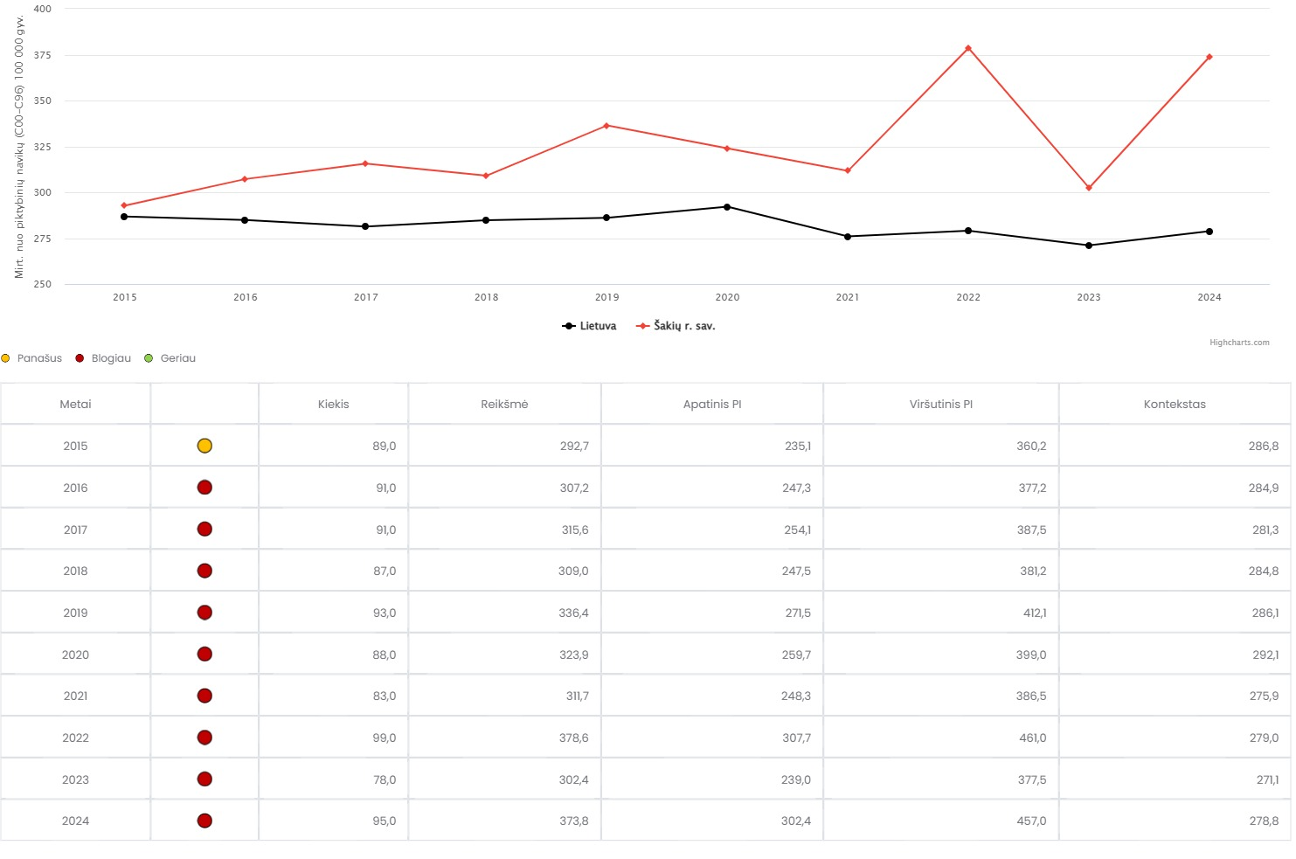

3 pav. Mirtingumas nuo piktybinių navikų (C00-C96) 100 000 gyv.
Šaltinis: Visuomenės sveikatos stebėsenos informacinė sistema

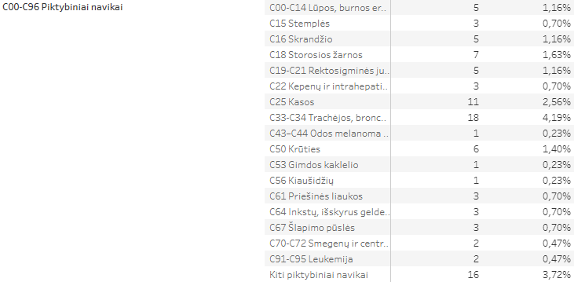
Šakių rajone 2024 m. nuo piktybinių navikų mirė 95 asmenys. Panašiai kaip ir bendroje Lietuvos statistikoje daugiausia mirčių nuo piktybinių navikų buvo dėl kvėpavimo ir krūtinės ląstos organų, kasos, skrandžio, storosios žarnos, krūties vėžio. (4 pav.).
VISO: 95
4 pav. Mirtingumas nuo piktybinių navikų (C00-C96) 100 000 gyv.
Šaltinis: Visuomenės sveikatos stebėsenos informacinė sistema

Rajonas pasižymi senstančia gyventojų struktūra, o tai savaime didina riziką susirgti onkologinėmis ligomis. Be to, dalis gyventojų gyvena atokiose vietovėse, kur pasiekti gydymo ar prevencijos įstaigas sudėtinga.
Nors Lietuvoje veikia kelios nemokamos vėžio prevencijos programos (krūties, gimdos kaklelio, prostatos ir storosios žarnos), Šakių rajone jų dalyvavimo rodikliai išlieka maži. Dažniausios to priežastys: daugelis žmonių nežino apie prevencines programas arba nepakankamai supranta jų svarbą., kaimo vietovėse trūksta gydymo įstaigų, transporto, o dalis gyventojų neturi galimybių reguliariai lankytis pas gydytojus, vyresni žmonės dažnai bijo tyrimų ar jų rezultatų, nepasitiki medicina, o kai kurie tiesiog neskuba, kol nejaučia simptomų, rajonuose mažėja šeimos gydytojų, o likę specialistai dirba dideliais krūviais, todėl trūksta aktyvaus pacientų skatinimo tikrintis.
Dar vienas veiksnys atotrūkis nuo kaimo ir miesto populiacijos. Miesto gyventojai dažniau dalyvauja prevencinėse programose, turi geresnį informacijos prieinamumą, aukštesnį išsilavinimą bei lengviau pasiekia gydymo įstaigas. Kaimo vietovėse situacija priešinga – vyrauja menkas informuotumas, mažesnis sveikatos raštingumas ir ribotos transporto galimybės.
Dėl šių priežasčių Šakių rajono kaimo vietovėse mirtingumas nuo piktybinių navikų yra didesnis nei mieste. ( 1 lentelė).

 | Gyventojų skaičius | Mirtingumas nuo piktybinių navikų, skaičius
Miestas | 8091 | 25
Kaimas | 17124 | 70

1 lentelė. Atskirtis tarp miesto ir kaimo gyventojų.
Šaltinis: Oficialios statistikos portalas

- Prioritetinė problema.

Mirtingumas dėl savižudybių (X60-X84)/ 100 000 gyv.
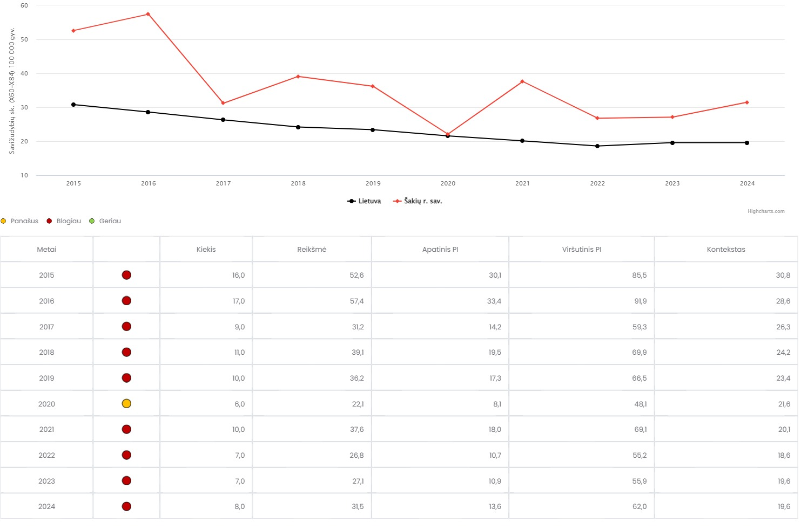
Lietuvos statistikos departamento ir Higienos instituto duomenimis, savižudybių rodiklis Lietuvoje pastarąjį dešimtmetį mažėja, tačiau vis dar išlieka vienas didžiausių Europos Sąjungoje.
Vertinant Šakių rodiklio tendenciją galime matyti, kad rodiklis 2024 m. išlieka prastesnis (31,5/100 000 gyv.) už bendrą Lietuvos rodiklį (19,6/100 000 gyv.) (6 pav.).
5 pav. Mirtingumas dėl savižudybių (X60-X84)/ 100 000 gyv.
Šaltinis: Visuomenės sveikatos stebėsenos informacinė sistema

2024 m. Šakių rajono savivaldybėje dėl savižudybės mirė 8 asmenys. Įvertinus savižudybes pagal Higienos instituto Statistinių duomenų apie mirties priežastis paieškos priemone galime teigti, kad visos savižudybės įvyko pasikariant, pasismaugiant, uždusinant (pagal Tarptautinį statistinės ligų ir sveikatos sutrikimų klasifikacija kodas - X70).
Kaimo gyventojai Lietuvoje savižudybių rizikos grupėje išlieka žymiai dažniau nei miestų gyventojai. Moterys dažniau mėgina nusižudyti, tačiau vyrų savižudybės dažniau būna mirtinos. Šakių rajonas ne išimtis. Iš nusižudžiusių asmenų visi buvo vyrai. Pagal vietovę – vienas miesto ir septyni kaimo gyventojai (2 lentelė).
 | Miestas | Kaimas | Iš viso
Moterys | 0 | 0 | 0
Vyrai | 1 | 7 | 8
Iš viso | 1 | 7 | 8

1 2 lentelė. Mirčių dėl savižudybių skaičius Šakių rajono savivaldybėje pagal lytį ir gyvenamąją vietą
Šaltinis – Higienos institutas, Mirties atvejų ir jų priežasčių valstybės registras.
Didžiausias mirtingumas nuo savižudybių tradiciškai registruojamas tarp 40–60 metų vyrų, ypač mažesnio išsilavinimo ir gyvenančių socialinės rizikos sąlygomis asmenų. 3 lentelėje pateikiami nusižudžiusių asmenų charakteristika pagal amžiaus grupes:
Amžius metais | Miestas | Kaimas
20-24 |  | 1
25-29 |  | 1
40-44 | 1 | 1
45-49 |  | 2
55-59 |  | 1
60-64 |  | 1
Iš viso | 1 | 7
3 lentelė. Nusižudžiusių asmenų pasiskirstymas tarp miesto ir kaimo gyventojų, pagal amžiaus grupes
Šaltinis – Higienos institutas, Mirties atvejų ir jų priežasčių valstybės registras.

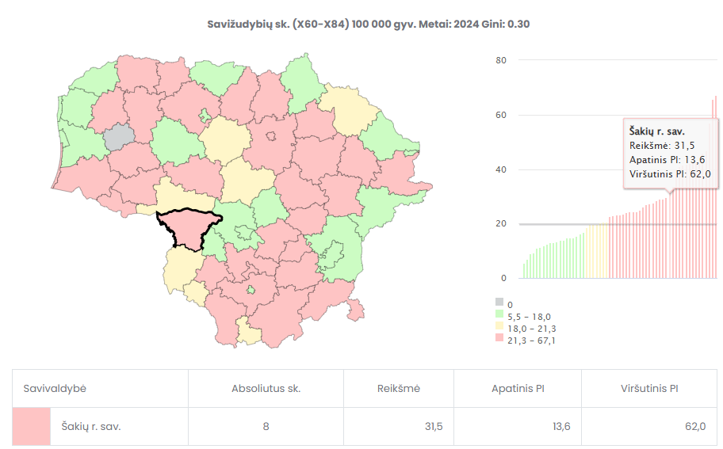
6 pav. vertinamas Šakių rajono savivaldybės rodiklio padėtis su kitomis Lietuvos savivaldybėmis.
6 pav. Mirtingumas dėl savižudybių (X60-X84)/ 100 000 gyv.
Šaltinis: Visuomenės sveikatos stebėsenos informacinė sistema

Savižudybės priežastys yra kompleksiškos ir apima keletą tarpusavyje susijusių veiksnių: depresija, nerimo sutrikimai, priklausomybės, potrauminis stresas, vienišumas, izoliacija, šeimos problemos, smurtas artimoje aplinkoje, nedarbas, finansiniai sunkumai, nepriteklius, ypač aktualūs kaimo vietovėse, tradiciškai menkesnis psichologinės pagalbos ieškojimo įprotis, stigma kalbant apie emocinius sunkumus, ribota psichikos sveikatos paslaugų prieiga, ypač regionuose, ilgai trunkantys laukimo terminai pas psichologus ar psichiatrus.
Kiekviena savižudybė paliečia ne tik patį asmenį, bet ir visą jo socialinį tinklą: šeimą, draugus, bendruomenę. Tyrimai rodo, kad po artimojo savižudybės apie 6–10 žmonių patiria ilgalaikių psichologinių pasekmių, o bendruomenėse gali sustiprėti nesaugumo, beviltiškumo jausmas.
- Prioritetinė problema.

Mirtingumas dėl kraujotakos sistemos ligų (I00-I99)/100 000 gyv.

Kraujotakos sistemos ligos Lietuvoje išlieka pagrindine mirties priežastimi – jos sudaro apie pusę visų registruotų mirčių. Šakių rajone ši problema ypač ryški ir jos tendencija išlieka ilgus metus: pagal Higienos instituto ir savivaldybių sveikatos stebėsenos registro duomenis, mirtingumas nuo mirtingumas dėl kraujotakos sistemos viršija šalies vidurkį, 2024 m. rodiklis buvo 881,5/100 000 gyv., bendra Lietuvos – 658,7/ 100 000 gyv. (7 pav.).
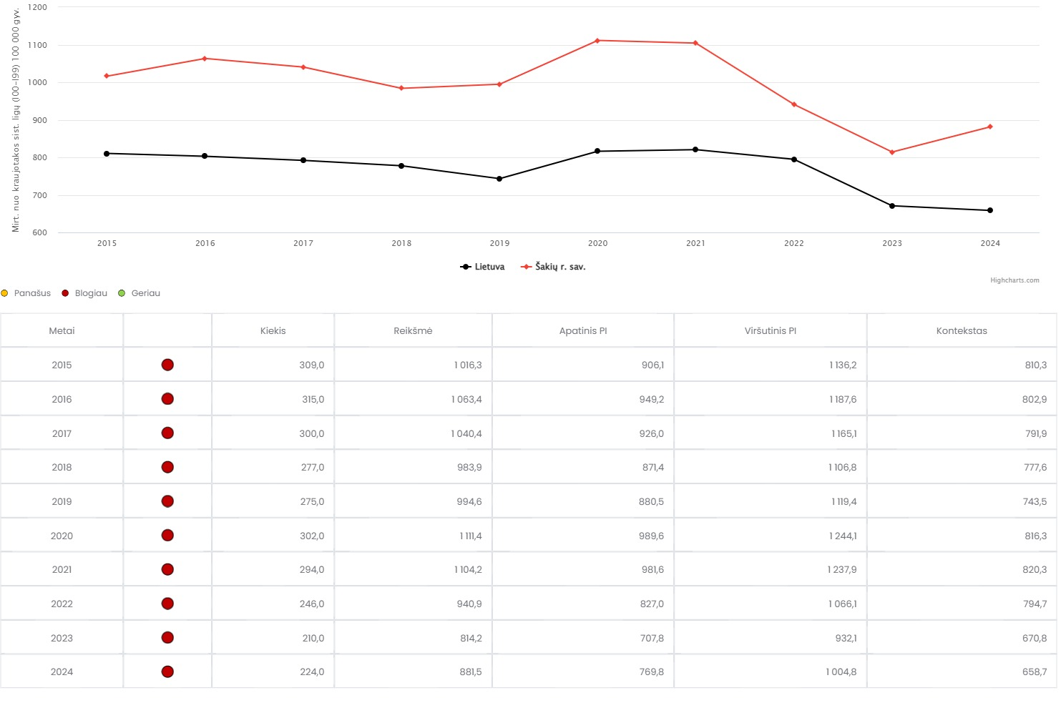

7 pav. Mirtingumas dėl kraujotakos sistemos ligų (I00-I99)/ 100 000 gyv.
Šaltinis: Visuomenės sveikatos stebėsenos informacinė sistema

Pagrindinės priežastys:
1. Gyvensenos veiksniai.
Vertinant 2022 m. atlikto Šakių rajono suaugusių gyventojų stebėsenos tyrimo rezultatus (imtį sudarė 423 gyventojai) galime teigti, kad rajone išlieka aukštas rūkymo (per paskutinius 12 mėn. tabako gaminius kasdien vartojo 18,1 % respondentų), alkoholio vartojimo (per paskutines 30 dienų kasdien vartojo alkoholinius gėrimus – 3,4 % respondentų) ir fizinio pasyvumo (užsiima energinga fizine veikla bent 30 min. / 5 kartus per sav. – 31,8 % respondentų) lygis. Dalis gyventojų linkę vartoti riebius, druskingus maisto produktus (papildomai druskos į pagamintą maistą nesideda – 44,6 % respondentų), o vaisių ir daržovių (bent kartą per dieną vaisius valgo – 32,7%, daržoves – 49,3 % respondentų) suvartojimas mažesnis nei rekomenduojama. Šie veiksniai tiesiogiai didina kraujospūdį, cholesterolio lygį ir sukelia nutukimą – pagrindinius kraujotakos sistemos ligų rizikos faktorius (4 lentelė).

Rodiklio pavadinimas | Savivaldybės rodiklio reikšmė 2022 m. |  | Lietuvos rodiklio reikšmė 2022 m. | Santykis  Savivaldybė/Lietuva
Suaugusiųjų, kurie bent kartą per dieną valgo vaisius (neskaitant sulčių), dalis (proc.) | 32,7 |  | 36,6 | 0,9
Suaugusiųjų, kurie bent kartą per dieną valgo daržoves (neskaitant bulvių), dalis (proc.) |  | 49,3 | 46,1 | 1,1
Suaugusiųjų, kurie papildomai nededa druskos į paruoštą maistą, dalis (proc.) |  | 44,6 | 39,9 | 1,1
Suaugusiųjų, kurie per paskutinius 12 mėnesių kasdien vartojo tabako gaminius, dalis (proc.) |  | 18,1 | 15,9 | 1,4
Suaugusiųjų, kurie per paskutines 30 dienų kasdien vartojo alkoholinius gėrimus, dalis (proc.) |  | 3,4 | 1,4 | 2,4
Suaugusiųjų, kurie užsiima energinga fizine veikla bent po 30 min. 5 dienas ir daugiau per savaitę, dalis (proc.) |  | 31,8 | 28,3 | 1,1
4 lentelė. Gyvenseną įtakojantys veiksniai, 2022 m. suaugusiųjų stebėsenos tyrimo ištrauka.
Šaltinis 2022 m. suaugusiųjų stebėsenos tyrimas

- Demografinės ypatybės.
Šakių rajone gyvena santykinai vyresnė populiacija, o vyresnio amžiaus žmonės turi didesnę tikimybę susirgti širdies ir kraujagyslių ligomis. Gyventojų senėjimas – struktūrinis veiksnys, lemiantis didesnį mirtingumą. Šakių rajono savivaldybės gyventojų daugumą sudaro 50–69 metų gyventojai (1 pav.).
- Sveikatos priežiūros prieinamumas.
Nors pirminės sveikatos priežiūros paslaugos išvystytos, dalis kaimo gyventojų vis dar susiduria su ribotu specialistų (ypač kardiologų) prieinamumu. Vėluojama nustatyti padidėjusį kraujospūdį, cukrinį diabetą ar dislipidemiją, o tai reiškia, kad daugelis ligų nustatomos jau pažengusiose stadijose. Skubios pagalbos tinklas taip pat patiria iššūkių dėl atstumo iki sunkesnių ligoninių pasiekiamumo.
4. Socioekonominiai skirtumai.
Kaimo vietovėse gali būti didesnė nedarbo ar mažesnių pajamų dalis, palyginti su miestu — tai susiję su mažesnėmis galimybėmis sveikai maitintis, aktyviai leisti laiką ir gauti specializuotas paslaugas, mažesnėse savivaldybėse taip pat labiau pastebimas mažesnis dalyvavimas prevencinėse programose.
Kaimo vietovėse mirtingumas nuo kraujotakos sistemos ligų daugiau nei du kartus didesnis nei Šakių rajono miesto gyventojų tarpe (5 lentelė). Pagrindinės priežastys – mažesnis sveikatos paslaugų prieinamumas, žemesnis gyventojų išsilavinimo lygis ir mažesnės pajamos, ribojančios sveikos mitybos bei sporto galimybes. Mieste didesnės galimybės dalyvauti prevencinėse programose, tačiau net ir čia dalyvavimo rodikliai nėra pakankami

 | Gyventojų skaičius | Mirtingumas nuo kraujotakos sistemos ligų, skaičius
Miestas | 8091 | 62
Kaimas | 17124 | 164

5 lentelė. Atskirtis tarp miesto ir kaimo gyventojų.

Šaltinis – Higienos institutas, Mirties atvejų ir jų priežasčių valstybės registras

GYVENSENOS STEBĖSENOS RODIKLIAI

Tyrimas atliktas 2024 metais. Palyginimas su Lietuvos (savivaldybių išvestinis vidurkis) ir Šakių (skaičiuojamas 3 klasių (5-os, 7-os, 9-os) vidurkis.
Lyginant su 2020 m. tyrimu duomenys vertinami:

Pablogėjo;

Pagerėjo;

Nepakito.

Rodiklio pavadinimas | Savivaldybės rodiklio reikšmė 2020 m. | Savivaldybės rodiklio reikšmė 2024 m. | Lietuvos rodiklio reikšmė | Santykis  Savivaldybė/Lietuva
Mokyklinio amžiaus vaikų, kurie jaučiasi pakankamai laimingi ar labai laimingi vertindami savo dabartinį gyvenimą dalis (proc.). | 77,0 | 63,3 | 65,4 | 0,97
Mokyklinio amžiaus vaikų, kurie savo sveikatą vertina kaip gerą ar labai gerą, dalis (proc.) | 78,8 | 70,7 | 71,7 | 0,99
Mokyklinio amžiaus vaikų, kurie yra patenkinti savo išvaizda, dalis (proc.) | 45,9 | 29,0 | 32,0 | 0,91
Mokyklinio amžiaus vaikų, kurie 5 ir daugiau dienų mankštinasi ar sportuoja bent 60 minučių (skaičiuojant kartu su fizinio ugdymo pamokomis), dalis (proc.) | 38,3 | 34,2 | 39,6 | 0,86
Mokyklinio amžiaus vaikų, kurie kasdien, ne pamokų metu, mankštinasi ar sportuoja bent 60 minučių, dalis (proc.) | 13,9 | 12,2 | 14,0 | 0,87
Mokyklinio amžiaus vaikų, kurie vidutiniškai 4 ir daugiau valandų per dieną praleidžia prie ekranų (televizoriaus, kompiuterio, planšetės, išmaniojo telefono), dalis (proc.) | 23,5 | 30,9 | 28,2 | 1,09
Mokyklinio amžiaus vaikų, kasdien valgančių pusryčius, dalis (proc.) | 39,3 | 34,0 | 39,1 | 0,87
Mokyklinio amžiaus vaikų, kurie bent kartą per dieną valgo vaisius (neskaitant sulčių), dalis (proc.) | 38,5 | 30,9 | 33,5 | 0,92
Mokyklinio amžiaus vaikų, kurie bent kartą per dieną valgo daržoves (neskaitant bulvių), dalis (proc.) | 31,3 | 30,1 | 32,7 | 0,92
Mokyklinio amžiaus vaikų, kurie bent kartą per dieną valgo saldumynus, dalis (proc.) | 20,6 | 16,9 | 18,5 | 0,91
Mokyklinio amžiaus vaikų, kurie kartą per dieną geria gazuotus saldžiuosius gėrimus, dalis (proc.) | 17,4 | 3,6 | 5,5 | 0,65
Mokyklinio amžiaus vaikų, kurie kartą per savaitę geria energinius gėrimus, dalis (proc.) | 23,6 | 75,0 | 49,1 | 1,53
Mokyklinio amžiaus vaikų, kurie papildomai nededa druskos į paruoštą maistą, dalis (proc.) | 30,9 | 36,1 | 30,8 | 1,17
Mokyklinio amžiaus vaikų, kurie valosi dantis šepetėliu ir pasta dažniau nei kartą per dieną, dalis (proc.) | 55,1 | 55,1 | 60,6 | 0,91
Mokyklinio amžiaus vaikų, kurie per paskutines 30 dienų bent kartą rūkė tabako gaminius, dalis (proc.) | 11,6 | 8,1 | 7,5 | 1,08
Mokyklinio amžiaus vaikų, kurie per paskutinius 12 mėnesių bent kartą rūkė tabako gaminius, dalis (proc.) | 16,5 | 15,0 | 13,6 | 1,10
Mokyklinio amžiaus vaikų, kurie per paskutines 30 dienų bent kartą rūkė elektronines cigaretes ar naudojo panašius elektroninius įtaisus rūkymui, dalis (proc.) | 16,5 | 24,2 | 15,8 | 1,53
Mokyklinio amžiaus vaikų, kurie per paskutinius 12 mėnesių bent kartą rūkė elektronines cigaretes ar naudojo panašius elektroninius įtaisus rūkymui, dalis (proc.) | 21,9 | 11,1 | 13,6 | 0,82
Mokyklinio amžiaus vaikų, kurie per paskutines 30 dienų bent kartą vartojo alkoholinius gėrimus, dalis (proc.) | 13,0 | 9,3 | 11,6 | 0,80
Mokyklinio amžiaus vaikų, kurie per paskutinius 12 mėnesių bent kartą vartojo alkoholinius gėrimus, dalis (proc.) | 22,9 | 26,9 | 26,9 | 1
Mokyklinio amžiaus vaikų, kurie bent kartą per savo gyvenimą vartojo kanapes („žolę“, marihuaną, hašišą), dalis (proc.) | 5,1 | 3,2 | 4,3 | 0,74
Mokyklinio amžiaus vaikų, kurie bent kartą per savo gyvenimą vartojo kitus narkotikus nei kanapes, dalis (proc.) | 3,9 | 2,5 | 3,1 | 0,81
Mokyklinio amžiaus vaikų, kurie visada tamsiu paros metu būdami lauke nešioja atšvaitus, dalis (proc.) | 29,5 | 18,5 | 17,0 | 1,08
Mokyklinio amžiaus vaikų, kurie visada segi saugos diržą važiuodami automobiliu, dalis (proc.) | 79,7 | 77,5 | 76,8 | 1,01
Mokyklinio amžiaus vaikų, kurie visada dėvi šalmą važiuodami dviračiu, dalis (proc.) | 10,5 | 7,3 | 11,4 | 0,64
Mokyklinio amžiaus vaikų, iš kurių tyčiojosi kiti mokiniai per paskutinius 2 mėnesius, dalis (proc.) | 36,4 | 50,5 | 45,1 | 1,12
Mokyklinio amžiaus vaikų, kurie patys tyčiojosi iš kitų mokinių per paskutinius 2 mėnesius, dalis (proc.) | 29,4 | 38,6 | 32,6 | 1,18
Mokyklinio amžiaus vaikų, kurie per paskutines 30 dienų patyrė patyčias per socialinius tinklus, elektroniniu paštu ar telefonu, dalis (proc.) | 11,6 | 14,1 | 13,4 | 1,05
Mokyklinio amžiaus vaikų, kurie per paskutinius 12 mėnesių patyrė patyčias per socialinius tinklus, elektroniniu paštu ar telefonu, dalis (proc.) | 15,6 | 26,4 | 24,2 | 1,09
Mokyklinio amžiaus vaikų, kuriuos per paskutinius 2 mėnesius mušė ar kitaip fiziškai baudė tėvai, dalis (proc.) | 8,0 | 7,9 | 10,0 | 0,79
Mokyklinio amžiaus vaikų, kurie jaučiasi saugūs namų aplinkoje, dalis (proc.) | 94,6 | 95,1 | 93,6 | 1,02
Mokyklinio amžiaus vaikų, kurie jaučiasi saugūs mokyklos aplinkoje, dalis (proc.) | 82,8 | 75,9 | 73,5 | 1,03

IŠVADOS

- Mirtingumas nuo piktybinių navikų Šakių rajone išlieka rimta sveikatos problema. Pagrindinės priežastys – inertiškas gyventojų domėjimasis pateikiama informacija, prastas sveikatos paslaugų prieinamumas kaimo vietovėse ir žemas gyventojų dalyvavimas prevencinėse programose. Norint pasiekti teigiamų pokyčių, būtina stiprinti prevencijos sistemą, didinti gyventojų sąmoningumą ir užtikrinti vienodas galimybes tiek miesto, tiek kaimo gyventojams.
- Lietuvoje savižudybių rodikliai vis dar išlieka aukšti. Didžiausią riziką patiria vidutinio amžiaus vyrai, gyvenantys kaimo vietovėse. Pagrindinės priežastys – kompleksinės: psichologinės, socialinės, ekonominės ir kultūrinės. Miesto ir kaimo skirtumai rodo būtinybę taikyti diferencijuotas prevencijos priemones. Stigma, ribotas paslaugų prieinamumas tebėra pagrindiniai barjerai veiksmingai savižudybių prevencijai.
- Savižudybių prevencija yra ne tik sveikatos politikos, bet ir socialinės atsakomybės klausimas. Tik integruotas požiūris, stipri bendruomenė ir atvira diskusija apie emocinę gerovę gali padėti mažinti šią skaudžią statistiką. Bendruomenės vaidmuo čia – esminis, nes būtent vietos lygmeniu galima efektyviausiai pasiekti žmogų ir suteikti jam reikiamą pagalbą laiku.
- Šakių rajono mirtingumo dėl kraujotakos sistemos ligų problema išlieka viena aktualiausių visuomenės sveikatos iššūkių. Nors daug veiksnių yra struktūriniai (demografija, infrastruktūra), kryptingas darbas su gyvensenos rizikos veiksniais ir prevencinių paslaugų plėtra gali reikšmingai pagerinti rodiklius.
Siekiant ilgalaikių rezultatų būtina koordinuota savivaldybės, sveikatos priežiūros įstaigų ir bendruomenių partnerystė, orientuota į sveikesnį gyvenimo būdą ir ankstyvą ligų nustatymą.

REKOMENDACIJOS

Politikos formuotojams.
Siekiant sumažinti mirtingumą nuo piktybinių navikų:
Aktyvi visuomenės švietimo kampanija.
Mobilios prevencijos paslaugos. Galima organizuoti mobilius patikros autobusus, kurie vyktų į atokesnius kaimus, glaudesnis bendradarbiavimas tarp savivaldybės ir gydymo įstaigų,
Didinti šeimos gydytojų motyvaciją, svarbu, kad gydytojai aktyviai kviestų pacientus į prevencinius tyrimus ir sektų jų dalyvavimą.
Siekiant sumažinti mirtingumą nuo savižudybių:
Didesnė finansinė parama savivaldybės psichologų, socialinių darbuotojų, mobilioms pagalbos grupių veikloms.
Mokymai seniūnijų darbuotojams, mokytojams, policijos pareigūnams atpažinti savižudybės rizikos ženklus.
Remti užimtumo programas ir socialinio verslo projektus kaime.
Stiprinti ryšius tarp sveikatos priežiūros, socialinių paslaugų, policijos ir švietimo sektoriaus.
Didinti finansavimą savižudybių prevencijos koordinatoriaus veikloms.
Siekiant sumažinti mirtingumą nuo kraujotakos sistemos ligų:
Remti vietines sveikatingumo grupes, mankštos užsiėmimus, širdies sveikatos dienas, skatinti mokyklų ir bendruomenių projektus sveikatos tematika.
Remti pirminės sveikatos priežiūros medikus, kad jie aktyviau valdytų hipertenziją, diabetą.
Didinti šeimos gydytojų įsitraukimą į ankstyvą rizikos vertinimą, plėtoti nuotolines kardiologų konsultacijas, trumpinti reagavimo laikus į ūminius atvejus.
Optimizuoti greitosios pagalbos tinklą ir užtikrinti, kad ūminių kraujotakos sistemos ligų atvejais pacientai kuo greičiau pasiektų specializuotą gydymo centrą. Gerinti skubios medicinos grandinę: greitosios pagalbos reagavimo laikų mažinimas, aiškūs maršrutai į galinčią suteikti pagalbą medicinos įstaigą.

Specialistams, bendruomenės ir gyventojams
Siekiant sumažinti mirtingumą nuo piktybinių navikų:
Reikia daugiau informacijos per vietos žiniasklaidą, seniūnijas, mokyklas, bendruomenes.
Suteikti žinių apie prevencines programas bei onkologinius susirgimus, skatinti sveiką gyvenseną, mažinti rūkymą, alkoholio vartojimą, skatinti fizinį aktyvumą.
Svarbu sudaryti sąlygas gyventojams lengvai registruotis tyrimams.
Siekiant sumažinti mirtingumą nuo savižudybių:
Vystyti bendruomenių modelį, kai vietos lyderiai padeda skleisti informaciją apie pagalbos galimybes.
Skatinti savanorystę, bendruomenines veiklas, vyresnio amžiaus gyventojų įtraukimą į vietos iniciatyvas.
Viešinti pagalbos linijų numerius, skelbti sėkmingas istorijas, mažinti stigmatizaciją.
Siekiant sumažinti mirtingumą nuo kraujotakos sistemos ligų:
Reikia stiprinti visuomenės informavimo kampanijas apie širdies ir kraujotakos ligų rizikos veiksnius, skatinti rūkymo ir alkoholio vartojimo mažinimą, propaguoti fizinį aktyvumą bei sveiką mitybą. Svarbu pasiekti vyresnio amžiaus gyventojus, gyvenančius atokiau.
Siūloma organizuoti mobilius prevencinius patikrinimus seniūnijose: kraujospūdžio, cholesterolio, gliukozės matavimus, sveikos gyvensenos specialisto konsultacijas.
Didinti viešų aktyvaus poilsio zonų skaičių, skatinti bendruomenines mankštas, ėjimo ar šiaurietiško vaikščiojimo užsiėmimus.
Koordinuotas alkoholio prevencijos ir gydymo paslaugų stiprinimas (pagalbos linijos, priklausomybių konsultanto veiklos plėtra).
Skatinti gyventojus aktyviau dalyvauti Visuomenės sveikatos biuro, švietimo ir sporto įstaigų organizuojamuose sveikatinimo veiklos renginiuose (akcijose, paskaitose, užsiėmimuose).

